27.03.2017, Москва, пресс-релиз
В жилом комплексе «Династия» состоялась церемония заливки первого куба бетона
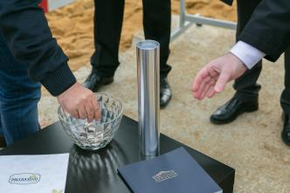 | 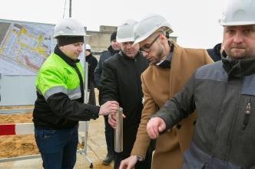 | 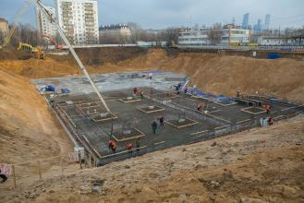
Фото в печатном разрешении доступны по ссылке
Холдинг Sezar Group начал монолитные работы в жилом комплексе «Династия» на Хорошевском шоссе, отметив старт нового этапа торжественной церемонией заливки первого куба бетона. На глубину порядка десяти метров в основание двухэтажного подземного паркинга была заложена капсула времени с символичным посланием потомкам. Этот ритуал сопровождает знаковые стройки с древних времен, и соблюдается во многих странах мира.
«Известно, что еще на Руси под первое бревно избы закладывали монету, желая благополучия и достатка семье, — прокомментировал исполнительный директор Sezar Group Александр Кушнарев. — В основание «Династии» каждый, для кого этот проект — предмет профессиональной гордости, тоже положил монетку на счастье. На мой взгляд, это очень символично отражает связь поколений и созвучно концептуальным основам, пронизывающим наш проект».
К возведению монолитных конструкций компания приступила параллельно с разработкой котлована. «Мы активно применяем поточный метод строительства и тщательно планируем производство на всех участках возводимого объекта, добиваясь оптимального и разумного, на наш взгляд, ритма строительства», — пояснил Кушнарев. К наземным монолитным работам Sezar Group планирует приступить в октябре этого года.
ЖК «Династия» реализуется на территории недавно анонсированного Правительством Москвы «Нового центра». Строительство ведется на участке площадью 4,9 га. Согласно проекту, жилой комплекс объединит три жилых здания, внутри которых около 2 га займет территория закрытого двора — «личного» парка жителей с инфраструктурой для прогулок и отдыха. Архитектурная концепция ЖК «Династи» — современная интерпретация монументальной классики, с детально проработанными декоративными фасадными элементами. В проекте выдержаны все критерии, предъявляемые покупателями статусной недвижимости бизнес-класса: объективные метражи для одно-, двух- и трехкомнатных квартир, возможность свободной планировки и объединения квартир, инженерные системы последнего поколения. Отделка входных групп — уникальный для каждого лобби авторский дизайн-проект.

За дополнительной информацией обращайтесь, пожалуйста:
Евгения Сазонова
PR-менеджер
Группы Компаний Sezar Group
Тел. (495) 778-98-98 IP 489
Моб. (903) 268-40-22
Эл. почта e.sazonova@sezar-group.ru
www.sezar-group.ru

О компании
Sezar Group — многопрофильный девелопер, работающий на рынке с 2003 года. В настоящее время площадь проектов в стадии освоения — более 800 тыс. кв. м.

Группа начала свою деятельность в сегментах коммерческой и торговой недвижимости. В числе реализованных проектов: бизнес-центр класса B «Фортуна», ресторанный комплекс «Парадайz», ТРЦ «Мариэль». В 2012 году Группа компаний Sezar Group вышла на рынок жилой недвижимости с проектом комплексного освоения территории ЖК «Николин Парк» в Новой Москве. Еще на этапе строительства данный жилой комплекс получил признание в профессиональной среде, став «лучшим строящимся жилым комплексом Москвы» по оценке Urban Awards`12 и «дебютом года» по мнению RREF AWARDS`12, а по итогам ввода в эксплуатацию в 2015 году подтвердил престижный статус целым рядом премий и наград.

В настоящее время Группа реализует масштабный проект комплексного освоения территории — 34 га в самом сердце природоохранного комплекса «Ульяновский лесопарк» в 7 км от МКАД — ЖК «Рассказово». Благодаря уникальной для комфорт-класса совокупности характеристик, объективной ценовой политике, выдержанному балансу соотношения «цена/качество» и гарантиям надежности данный проект демонстрирует беспрецедентно высокие в текущих условиях рынка темпы реализации квартир. В ноябре 2016 года холдинг Sezar Group представил новый проект — жилой комплекс «Династия», в основе концепции которого выдержанные критерии бизнес-класса: авторский архитектурный проект, просторный приватный внутренний двор, высококачественные инженерные системы, строительные и отделочные материалы, продуманные планировки.

На всех этапах реализации проектов главным ориентиром Sezar Group являются потребительские предпочтения целевой аудитории, что позволяет обеспечить лучшие инфраструктурные, инженерные, планировочные и технические решения для каждого объекта. Внедрение инноваций и экспериментальных предложений сопровождается мониторингом обратной связи от покупателей в режиме он-лайн, и обеспечивает оперативное совершенствование проектов и бизнес-процессов холдинга.

Sezar Group является весомым представителем бизнес-сообщества Москвы, реализует социальные и благотворительные проекты, участвует в разработке и реализации законодательных инициатив, направленных на повышение эффективности отрасли. В команде Sezar Group работают высококвалифицированные профессионалы рынка недвижимости с многолетним опытом, топ-менеджмент Группы — авторитетные лидеры мнений, транслирующие опыт, компетенции и профессиональную экспертизу с целью повышения отраслевых стандартов качества.

